Республиканская акция «Казахстан- территория добра».

ОСШ№1 имени М.Горького
ОСШ№1 имени М.Горького участвовали в акции «Поможем приюту для бездомных животных». Наибольшую активность проявили учащиеся начальных классов и их родители. Группа активистов и классный руководитель Румянцева Е.Ю.после уроков отвезли собранные продукты питания в приют для бездомных животных.
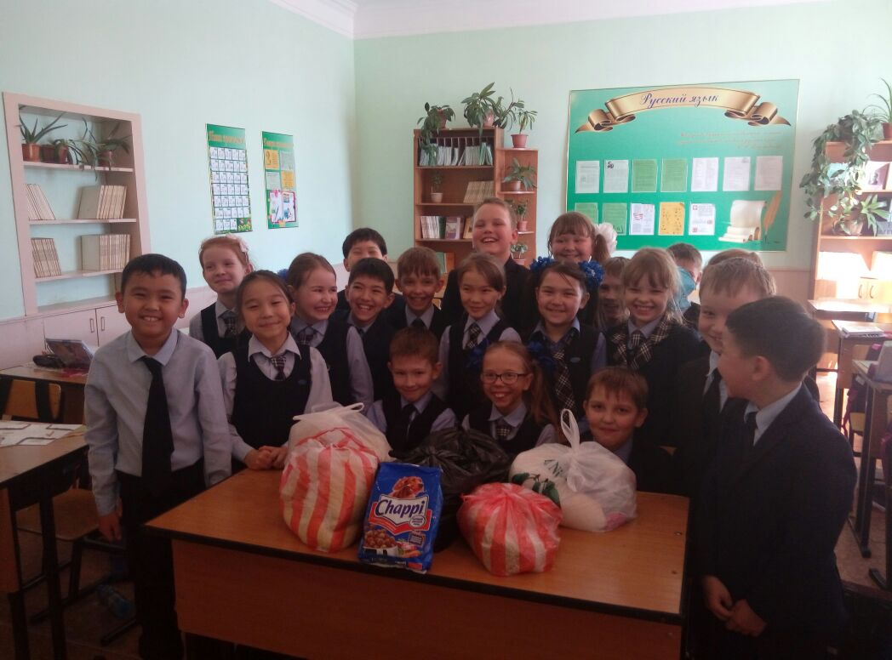
На протяжении всей недели классные руководители беседовали с детьми о добрых поступках и делах на тему: «Что такое добро?», разучивали пословицы, поговорки, отгадывали загадки о птицах, читали стихи, рассказы, сказки. В конце интереснейшей недели добра учащиеся с большим желанием покормили птиц. Ребята принесли с собой семечки подсолнечника, семечки тыквы, дыни, овес, пшено, просо, яблоки. А сколько радости вызвало у них это кормление. Глаза так и светились от счастья.
